Федеральное государственное автономное образовательное учреждение высшего образования
«МОСКОВСКИЙ ПОЛИТЕХНИЧЕСКИЙ УНИВЕРСИТЕТ»
Факультет информационных технологий
Кафедра «Информатика и информационные технологии»
Направление подготовки/ специальность: 09.03.02 АСОИУ

ОТЧЕТ
по проектной практике

Студент: Топин Прохор Александрович Группа: 241-334
Место прохождения практики: Московский Политех, кафедра ИиИТ

Отчет принят с оценкой _______________ Дата ________________________
Руководитель практики: Рябчикова Анна Валерьевна

Москва 2025

Оглавление
ВВЕДЕНИЕ 4
1. Общая информация о проекте: 4
2. Общая характеристика деятельности организации 5
Организационная структура 5
Описание деятельности 5
3. Описание задания по проектной деятельности 6
3.1 Командная работа и распределение ролей 6
3.2 Организация и планирование работы 8
4. Описание достигнутых результатов по проектной практике 8
4.1. Введение 8
4.2. Обоснование выбора Telegram-бота 9
4.3 Реализация сайта 9
4.3.1 Постановка задачи 9
4.3.2 Структура сайта 9
4.3.3 Используемые технологии 10
ЗАКЛЮЧЕНИЕ 11
СПИСОК ИСПОЛБЗОВАННОЙ ЛИТЕРАТУРЫ 12
ПРИЛОЖЕНИЯ 13

ВВЕДЕНИЕ

1. Общая информация о проекте:

Название проекта: Собственный бизнес в партнёрстве с «Texel». Нейрофоторамки как новое слово в персонализации и умном декоре.
Цель проекта: Создание собственной концепции применения нейрофоторамки (система рекомендаций по уходу за кожей со встроенным сканером) и подготовка к её реализации.

Задачи проекта:
- Создание бизнес-плана
- Разработка ПО для работы устройства
- Интеграция обученной ИИ-модели в ПО

2. Общая характеристика деятельности организации

Наименование заказчика: ООО «Тексел»

Организационная структура:
Генеральный директор (CEO)
│
├── Технический директор (CTO)
│ ├── Инженерный отдел
│ │ ├── Разработка 3D-сканеров
│ │ └── Научные исследования и тестирование
│ └── Отдел разработки программного обеспечения
│ ├── Разработка ПО с акцентом на UX
│ └── Интеграция ИИ и машинного обучения
│
├── Директор по развитию бизнеса (DBD)
│ ├── Стратегическое планирование
│ ├── Продажи и маркетинг
│ └── Работа с партнёрами и клиентами
│
└── Корпоративное управление
├── Финансовая отчётность
└── Внедрение методов управления

Описание деятельности: Компания разработкой программного обеспечения и производством профессиональных 3D-сканеров для получения 3D-моделей людей и крупногабаритных объектов. Компания также предоставляет решения по 3D-сканированию человека, а также виджеты по виртуальной примерке одежды и подбору размера.

3. Описание задания по проектной деятельности
В рамках проектной деятельности наша команда работала над разработкой бизнес-идеи внедрения нейрофоторамки. Также, мы работали над реализацией этой идеи: Создание системы рекомендаций по уходу за кожей. Цель проекта — Упростить и ускорить процесс подбора косметических средств для ухода за кожей.

3.1 Командная работа и распределение ролей
Команда состоит из 6 человек. Моя роль в ней – коммуникатор. Я отвечал за организацию внутренних и внешних коммуникаций в команде. Также, я работал над реализацией ПО, ввиду ограниченных временных и трудовых ресурсов команды. В рамках нашей работы мы:
- Создали бизнес-план по шаблону Lean Canvas
- Разработали бета-версию ПО для нейрофоторамки(система рекомендаций)
- Разработали и внедрили пользовательский интерфейс
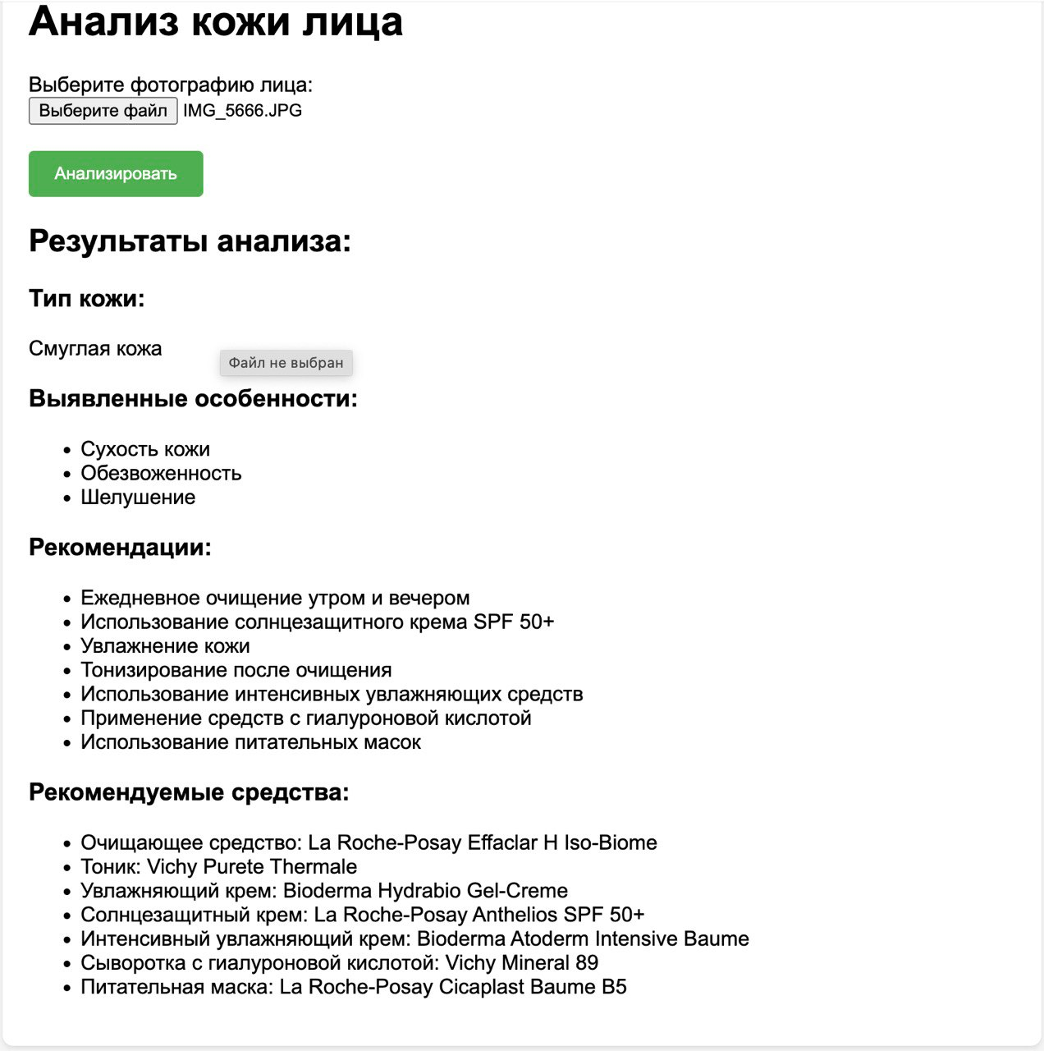
Рисунок 1. Пример работы программы

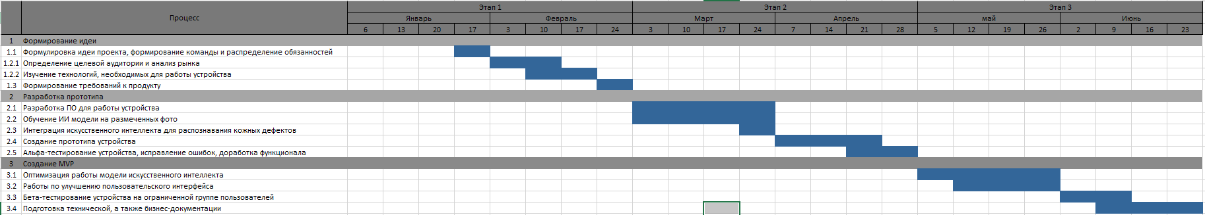
Рисунок 2. Маршрутная карта проекта (Диаграмма Ганта)

3.2 Организация и планирование работы
Мы составили диаграмму Ганта с целью управления временем и задачами. В ней отразили ключевые этапы и сроки реализации каждого этапа. Это позволило отслеживать прогресс и соблюдать сроки выполнения задач. Внутри команды мы использовали:
- Telegram для коммуникации;
- Google Sheets — для фиксации задач и статуса их выполнения.

4. Описание достигнутых результатов по проектной практике

4.1. Введение
В рамках проектной практики основными задачами стали создание сайта и реализация программного продукта на выбор. Практика была направлена на развитие навыков самостоятельной работы, изучение и применение современных технологий веб-разработки и программирования.
В качестве обязательного задания был выполнен статический сайт, на тему проектной деятельности, в качестве индивидуального проекта я выбрал создание телеграм-бота на Python. Такой выбор обусловлен интересом к процессу создания телеграм-ботов и желанием создать собственный продукт.

4.2. Обоснование выбора Telegram-бота

Я выбрал разработку Telegram-бота, поскольку это практичное и востребованное решение, которое сочетает в себе работу с API мессенджера, обработку пользовательских запросов и, зачастую, интеграцию с внешними сервисами. Это позволило применить навыки работы с библиотекой python-telegram-bot.

Реализация Telegram-бота стала отличной возможностью развить навыки Python-разработки и изучить обработку различных типов сообщений.

4.3 Реализация сайта

4.3.1 Постановка задачи
Целью создания статического сайта было:
- Создать сайт с информацией по выбранному проекту для повышения осведомленности потенциальных пользователей
- Создать современный и красивый интерфейс

4.3.2 Структура сайта
Сайт имеет иерархическую структуру:
1. Header (шапка сайта):
- Навигационное меню с 5 разделами
2. Main:
- Информация о проекте
3. Footer (подвал):
- Фиксированное положение внизу страницы
- Информация о копирайте и название проекта

Страницы сайта:
- Главная – информация о проекте
- О проекте – цели проекта, ключевые особенности, информация о партнёрстве с Texel
- Участники - информация о команде проекта
- Журнал – описание важных этапов работы над проектом
- Ресурсы – полезные материалы для обучения

4.3.3 Используемые технологии
Основные технологии:
- HTML5 - семантическая разметка
- CSS3 - стилизация и анимации

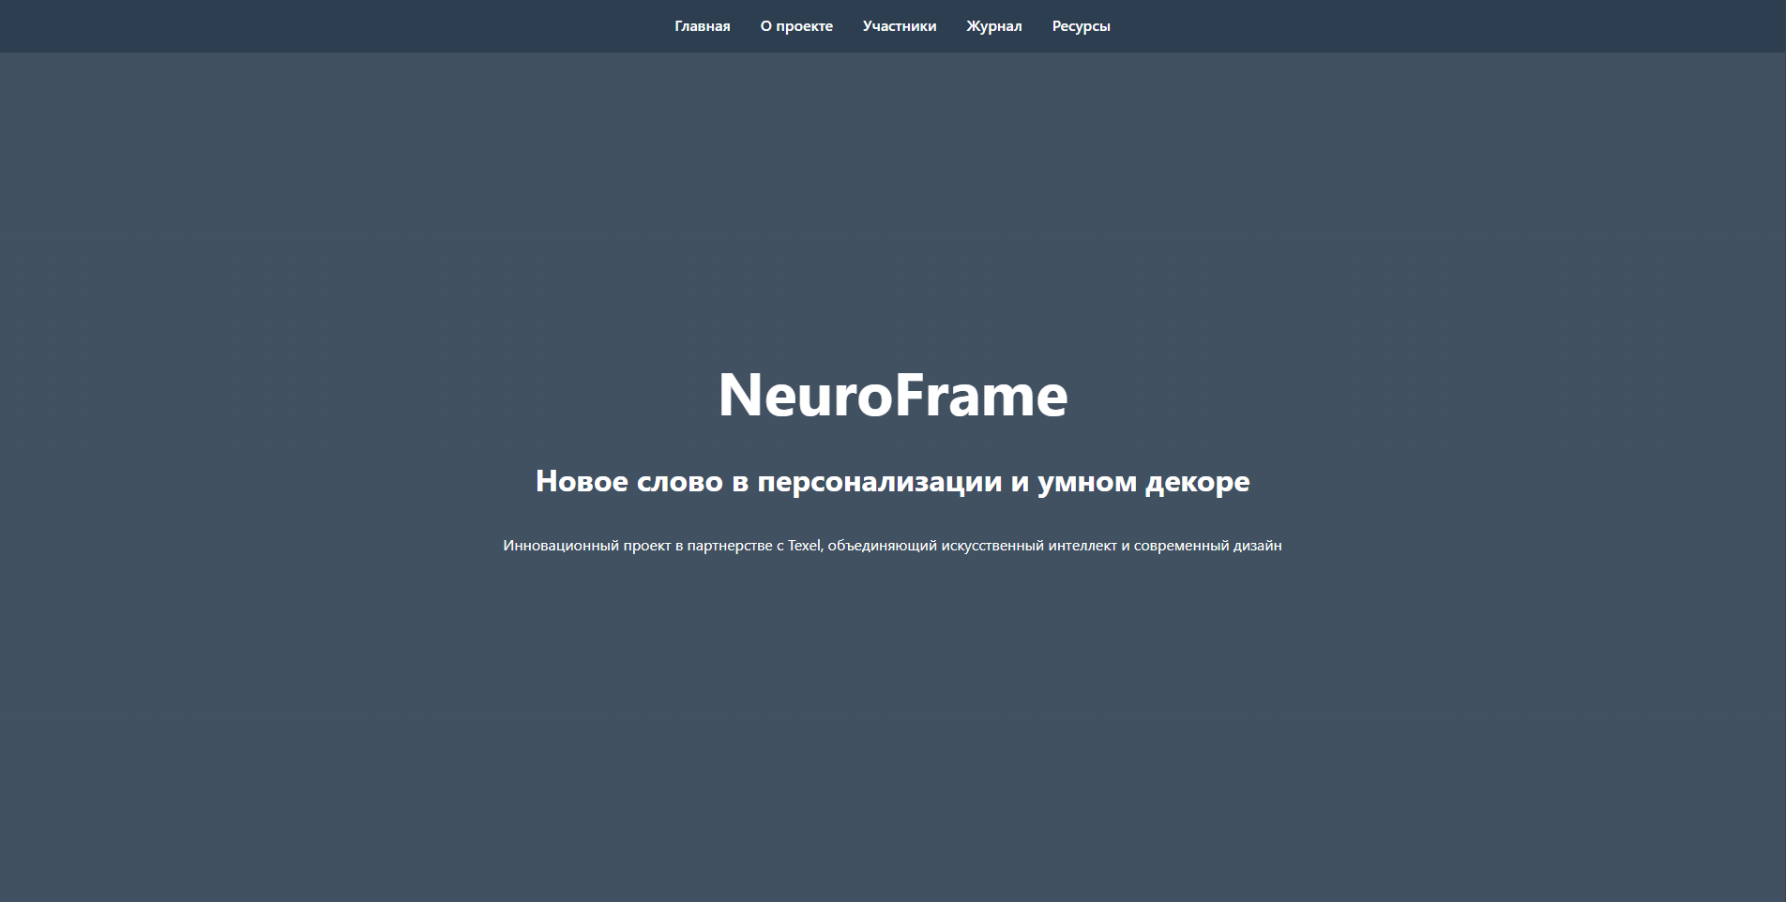
Рисунок 3. Главная страница сайта

ЗАКЛЮЧЕНИЕ
В ходе выполнения проектной практики были успешно достигнуты поставленные цели. Разработка системы рекомендаций по уходу за кожей снизит временные затраты пользователя на подбор подходящих уходовых средств.
Работа имеет значимую ценность для заказчика (ООО «Тексел»), так как проект предлагает новый сценарий использования нейрофоторамок.
Опыт участия в этом проекте оказался полезным. Были проработаны навыки командного взаимодействия, а также навыки технической реализации приложений на Python.

СПИСОК ИСПОЛБЗОВАННОЙ ЛИТЕРАТУРЫ
1. Официальная документация Python: https://docs.python.org/3/
2. Habr: Как создавать ботов в Telegram: https://habr.com/ru/articles/262247 (дата обращения: 18.05.2025).
3. Полупанов, Д. В. Программирование в Python 3 : учебное пособие / Д. В. Полупанов, С. Р. Абдюшева, А. М. Ефимов. — Уфа : УУНиТ, 2020. — 164 с.— Текст : электронный // Лань : электронно-библиотечная система. — URL: https://e.lanbook.com/book/179915 (дата обращения: 18.05.2025).
4. Зыкова, Г. В. Основы программирования на языке Python : учебно-методическое пособие / Г. В. Зыкова, А. С. Попов, Т. Н. Сапуглецева ; научный редактор Г. В. Зыковой. — 2-е изд., стер. — Москва : ФЛИНТА, 2020. — 135 с. — Текст : электронный // Лань : электронно-библиотечная система. — URL: https://e.lanbook.com/book/142296 (дата обращения: 18.05.2025).

ПРИЛОЖЕНИЯ

Ссылка на репозиторий с выполненными заданиями проектной практики

https://github.com/ProkhorBane/practice-2025-1

Подтверждаю, что отчет выполнен лично и соответствует требованиям практики

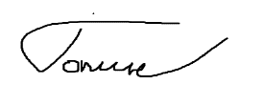
Выполнил: студент группы 241-334 Топин Прохор Александрович
Дата, подпись 18.05.2025
(Дата) (Подпись)

